Studiestyresak: 19/08 |  | Saksnr.: 2019/8064
Møte: 18. oktober 2019

Studieplanendringar for studieåret 2020/2021 og vårsemesteret 2020

Fakultetet sendte 01. juli 2019 brev til alle institutt med informasjon om fristen for store studieplanendringar 2020/21 og små studieplanendringar som skal gjelde frå vårsemesteret 2020.

Vi har mottatt forslag til studieplanendringar frå følgjande instansar:
- Geofysisk institutt
- Institutt for biologi
- Institutt for fysikk og teknologi
- Institutt for geovitskap
- Institutt for informatikk
- Kjemisk institutt
- Matematisk institutt
- Lærarutdanningsutvalet
- Programstyret for havteknologi
- Programstyre for energi
- Programstyre for medisinsk teknologi

Dette saksførelegg har følgjande inndeling:
Del A. Ordinære studieplanendringar.
Del B. Forslag til nedlegging og oppretting av studieprogram frå hausten 2020.

Viktige drøftingspunkt i forslaga til studieplanendringar
- Institutt for informatikk søkjer om oppretting av årsstudium i informatikk
- Institutt for fysikk og teknologi tilrår nedlegging av bachelorprogrammet i petroleum- og prosessteknologi under føresetnad av at det nye reviderte integrerte masterprogrammet i energi startar opp hausten 2020.
- Institutt for fysikk og teknologi ønsker å endre namn på fleire studieretningar på master.
- Matematisk institutt foreslår semesterbytte av STAT110 og STAT111
- Matematisk institutt legg ned studieretningar på masterprogrammet i statistikk (3 stk) og endrar namn på bachelorprogram i statistikk til bachelorprogram i statistikk og data science og integrerte masterprogrammet i aktuarfag til Integrert master i aktuarfag og dataanalyse.

Eit viktig bakteppe i årets studieplanendringar er det pågåande arbeidet om generiske ferdigheiter. Ein direkte konsekvens av dette er at alle bachelorprogram og integrerte masterprogram måtte sende inn reviderte studieløp som skal gjelde kull 2020 (oppstart hausten 2020) med følgjande krav:
*plassering av EXPHIL (5., 6. eller alternativt 4. semester)
*Innføring av programmering INF100 i første studieår
*plassering av eit utviklingssemester (5. eller 6. semester).
Kravet til generiske ferdigheiter har ført til lokale tilpassingar i emneportefølje for å kunne gjere nødvendige rokkeringar i studieløpa. Dette får ringverknadar til andre studieprogram. Eit døme på dette er endring i undervisningssemester i STAT110/STAT111. Dette er eit tiltak for å gi studentar på bachelorprogrammet i statistikk og datascience og det 5-årige integrerte masterprogrammet i aktuarfag og dataanalyse eit formålstenleg studieløp (vedlegg Matematisk institutt). På den andre sida, får semesterbyttet utilsikta verknad for til dømes det femårige integrerte masterprogrammet i havteknologi (vedlegg programstyret havteknologi) og bachelorprogram innan informatikk. Fakultetet anslår at det vil være over 150 studentar av kull 2020 som potensielt vert råka av semesterbyttet.

I arbeidsrapporten for generiske ferdigheiter står det at «Alle studenter ved fakultetet skal ha et obligatorisk emne i programmering i løpet av første studieår» Innmelding av studieplanendringar viser at det er ulik oppfatning av omgrepet «obligatorisk». og korleis emnet skal klassifiserast i studieløpet. Mykje grunnar i ulike oppfatningar av omgrepet obligatorisk. I hovudsak bygger vi opp ein grad med innførings-, spesialiserings- og valemne. Innførings- og spesialiseringsemne er alltid obligatorisk.

Det er tre variantar for å få programmeringsemnet inn som obligatorisk
- Studieprogram som har matematikkemne (MAT101/MAT111) definert i spesialiseringa, vil ha EXPHIL og INF100 som innføringsemne.
- Studieprogram som har INF100 definert i spesialiseringa, vil ha EXPHIL og MAT101/MAT111 som innføringsemne.
- Studieprogram som verken har MAT101/111 eller INF100 definert i spesialiseringa vil ha EXPHIL, MAT101/111 og INF100 som innføringsemne.

Formuleringa i studieforskrifta gir også grunnlaget for at vi kan legge EXPHIL til dømes i 4. semester.
Studieforskriften §2.4 Krav til omfang om samansetning av graden bachelor:
« .følgende obligatoriske krav: a) examen philosophicum (10 studiepoeng) b) examen facultatum/ innføringsemne (minst 10, men ikke mer enn 20 studiepoeng). Krav til innføringsemner fastsettes av fakultetet».
Andre punktet som institutta blir bedt om å kommentere antal studieretningar, endringar i skulefag (opptakskrav til PPU for det enkelte fag), samt orientering om utprøving av nye undervisnings- og vurderingsformar.

Forslag til vedtak
Studiestyret vedtok forslaga til endringar i studieplanane som alle institutt har fremja med enkelte tillegg slik det førekjem av notatet og eventuelle merknadar i møtet. Det føreset at alle forslag til nye emne og studieprogram, vil kunne gjennomførast innan dagens budsjettramme.

Bergen 15. oktober 2019
MN/STB

Vedlegg
1. Brev frå fakultet til institutt
2. Oversikt: Nedlegging og oppretting av emne
3. Brev om studieplanendringar frå institutt, lektorutdanningsutvalet og programstyra for sivilingeniørutdanningane

DEL A - Oppsummering av forslag til studieplanendringar

Geofysisk institutt

Små studieplanendringar
Programstyret i bachelorprogrammet i meteorologi og oseanografi og programstyre for integrerte masterprogrammet i energi har gjort fleire endringar i blant anna mål og innhald, læringsutbytte, arbeids- og undervisningsformer for sine GEOF og ENERGI emne.

Store studieplanendringar
I forbindelse med arbeidet av generiske ferdigheiter vert studieløpet til Bachelorprogram i klima, atmosfære-, og havfysikk uendra. INF100 ligger allereie i første semester og EXPHIL i 4 semester. Instituttet kommenterer at INF100 ikkje er obligatorisk i bachelorprogrammet per dags dato. Dersom INF100 skal bli obligatorisk, må dette vurderast inn i regelverket.

Fakultetet sin kommentar
Det vil være naturleg at INF100 går inn som eit innføringsemne i graden.

Masterprogram i meteorologi og oseanografi
Masterprogrammet har fire studieretningar: Fysisk oseanografi, Marin biogeokjemi, klimadynamikk og meteorologi. Programstyret har planar om å gjere oppbygginga tydeleg og få utnytte synergiar mellom dei fire studieretningane når det gjeld ferdigheiter i masterutdanninga.

Integrert masterprogram i energi (sivilingeniør)
I høve oppfølging av generiske ferdigheiter og korleis dette blir ivaretatt i studieprogrammet, så ligger EXPHIL allereie i 4 semester og vert vidareført. INF100 ligg også allereie inne som krav i første semester. Punkt om utviklingssemester vert behandla i den pågåande revisjonen av studieprogrammet og vert sendt til fakultetet etter gitt frist.

Forslag til vedtak:
Studiestyret vedtok endringane i studieplanane som Geofysisk institutt har føreslått med dei endringane som kom fram i møtet.

Institutt for biovitskap

Små studieplanendringar
Instituttet føreslår endringar som går på redaksjonelle endringar i emneskildringar, vurderingsformer og undervisningssemester i fleire BIO og MOL emne.

Emne med endring i undervisningssemester
MOL100 Innføring i molekylærbiologi. Emnet er per i dag eit våremne. Emnet vert undervist våren 2020 og hausten 2020. Deretter går emne i haustsemester.

Store studieplanendringar

Nedlegging av emne
BIO215 Mikrobiologi vert lagt ned og erstatta av et nytt emne BIO21X hausten 2020.
MOL203 Genstruktur og -funksjon vert lagt ned. Siste undervisning hausten 2020.
BIO331 Fiskeriforvaltning vert lagt ned f.o.m. våren 2020. Tema vert ivaretatt av SDG214 FNs Bærekraftsmål 14: Liv under vatn og BIO325 Havforsking og BIO339 Økosystem- og fiskerimodellar.
BIO336 Fangst og bestandsovervaking (5 SP) og BIO333 Akustiske metodar i fiskeri- og marinbiologi (5 SP) blir slått saman til eit nytt obligatorisk kurs på 10 SP med oppstart våren 2020.

Fakultetet sin kommentar
Det er fleire studentar som har emna i sin utdanningsplan. Desse bør varslast om det eventuelle nye emne og få oppdatert utdanningsplanen med det nye emnet.

MOL301 Biomolekyl. Instituttet ynskjer å legge dette ned f.o.m. hausten 2021.
Emne er spesielt tilrettelagt for masterstudentar i bioinformatikk. Emnet har 10 SP overlapp med MOL200 som er eit obligatorisk emne i bachelorgraden til molekylærbiologi. Sidan 2010 har 17 MAMN-INF studentar avlagt emnet. Vi ber Bioinformatikk om å vurdere om emnet kan erstattast av MOL200. Dersom dette er mogleg ynskjer instituttet å legge ned emnet frå hausten 2021. Instituttet ynskjer å talfeste at emnet ikkje vert undervist dersom det ikkje møter minimum 5 studentar til obligatorisk orienteringsmøte etter undervisningsopptaket.
Fakultetet sin kommentar
Vi oppmodar instituttet til å sende ein formell førespurnad til institutt for informatikk, og be dei uttale seg om eit eventuelt emnebyte er mogleg.

Oppretting av emne
BIO21X Generell mikrobiologi første gong haust 2020
BIO21Y Mikrobiell fysiologi og taksonomi første gong våren 2021
Begge emna vil erstatte de gamle emna BIO215 Mikrobiologi og BIO218 Eksperimentell mikrobiologi.
MOL1XX Emnet er erstatning for MOL203 Genstruktur og funksjon og vert eit innovasjonsemne i bioteknologi for studentar i molekylærbiologi og biologi.

Oppretting av EVU emne
Institutt for biologi i samarbeid med fakultetet deltar i en pilot for intensivmodell for nye EVU tiltak og ønsker å opprette eit vidareutdanningskurs retta mot RAS-teknologi i oppdrettsnæringa: Vidareutdanning innan akvakultur med fokus på resirkuleringsteknologi (RAS).

Endringar i studieløpstabellar
Instituttet har gjort naudsynte endringar i studieløpstabellane for sine studieprogram. Studieløpstabellane ligg i instituttet sitt studieplanendringsbrev. Oppsummering av endringane:
Bachelorprogram i biologi
- INF100 blir obligatorisk i 2. semester. Emnet vert rekna som eit obligatorisk emne, men ikkje ein del av spesialiseringa som tel med på opptak til master
- EXPHIL ligg i 4 semester
- Utviklingssemester 6. semester

Bachelorprogram i molekylærbiologi
- INF100 vert lagt til 2 semester vår.
- Utviklingssemester vert lagt til 5. semester
- EXPHIL vert lagt til 6. semester alternativt 5. semester om studentar ynskjer å ha 6. semester som utviklingssemester

Integrerte 5-årige masterprogram i havbruk og sjømat
- INF100 tas i 2. semester og bytter plass med KJEM110
- EXPHIL ligg i 4. semester
- STAT110 vert flytta til 6. semester og byter plass med INN500.

Endringar i studieretningar
Ingen

Endringar i tilrådde emnesamansetjingar i skulefag og ynskja endringar i opptakskrav til PPU.
Ingen endring

Forslag til vedtak:
Studiestyret vedtok endringane i studieplanane som Institutt for biovitskap har føreslått med dei endringane som kom fram i møtet.

Institutt for fysikk og teknologi

Små studieplanendringar
Instituttet har føreslått mindre endringar i hjelpemiddel til eksamen og tilrådde forkunnskapar i høvesvis PHYS116 Signal- og systemanalyse og PHYS112 Elektromagnetisme I. Vidare er det gjort redaksjonelle endringar i fleire PTEK emne og HTEK101 Introduksjon til havmiljø

Store studieplanendringar
Endringar i bachelorprogrammet i fysikk
Instituttet har allereie tilpassa studieløp i forhold til generiske ferdigheiter. EXPHIL ligger i 5. semester, INF100 ligger i første studieår og utviklingssemesteret ligger i 6. semester.

Endringar av Masterprogram i fysikk
Studieretningane i masterprogrammet endrar namn frå og med hausten 2020.
Nye namn er:
Akustikk
Eksperimentell kjerne- og partikkelfysikk
Optikk
Medisinsk fysikk
Mikroelektronikk
Måleteknologi og nanofysikk
Romfysikk
Teoretisk atom- kjerne- og partikkelfysikk.

Det vert også presisert følgjande frå instituttet:
«Masterprogrammet i Fysikk er et studieprogram der vi har valgt å ha flere retninger. Retningene er faglig svært forskjellige, og har forskjellige behov hva angår spesialiseringemner i bachelorgraden. Dette gjør det vanskelig å lage et felles opptakskrav og anbefaling for master i fysikk. I tillegg vil det øke det administrative arbeidet lokalt dramatisk, siden studentene da må sorteres inn i de forskjellige retningene etter at de er tatt opp, basert blant annet på interesse og fagvalg. Man vil da oppleve at studenter som ønsker seg en retning ikke kan bli tatt opp i den retningen på grunn av feil faglig grunnlag».

Legge ned emne
PHYS225 Måleteknologi (vert erstatta av HTEK201)
PHYS227 Laboratoriekurs i instrumentering og prosessregulering (vert erstatta av HTEK202)
PHYS328 Utvalde emne innan måleteknologi (vert erstatta av HTEK301)
PTEK203 Masseoverføring og faselikevekter
PTEK100 Introduksjon til petroleum- og prosessteknologi

Fakultetet sin kommentar
Det skal normalt arrangerast eksamen i to semester etter siste undervisningssemester.

Fakultetet gjer merksam på at institutta frå neste år vil verte pålagde å redusere talet på studieretningar. Vi ser difor ikkje at det er hensiktsmessig å endre namn på desse no.

Opprette nye emne
PHYS204 Klassisk mekanikk og spesiell relativitetsteori
PHYS273 Marin akustikk
PTEK215 Simulering av fleirfasestrøyming i porøse media
HTEK201
HTEK202

Endringar i tilrådde emnesamansetjingar i skulefag og ynskja endringar i opptakskrav til PPU.
Ingen

Forslag til vedtak:
Studiestyret vedtok endringane i studieplanane som Institutt for fysikk og teknologi har føreslått, med unntak av namneendringa på studieretningane på masternivå.

Programstyre for havteknologi
Det integrerte 5-årige masterprogrammet og det 2-årige masterprogrammet i havteknologi har to studieretningar: Marine installasjonar og marin måle- og styringsteknologi. Desse har eit fagleg innhald som skil seg frå kvarandre og studieretningane vert difor vidareført. Det vert derimot gjort ei namneendring der studieretninga marin måle- og styringsteknologi endrar namn til marine målesystem.

Vidare har kvar studieretning hatt to spesialiseringar. Dette vert endra og programstyret foreslår at marine installasjonar går frå to til ei spesialisering.
Studieretninga marine målesystem vil få tre spesialiseringar mot tidlegare to: akustikk, optikk vert vidareført og den tredje som vert oppretta vert kalla instrumentering.
Namneendringa vil gjere den faglege profilen tydeleg
Nye studieplanar for det integrerte 5-årige masterprogrammet og det 2-årige masterprogrammet i havteknologi er oppdatert og ligg på wikisida for studiestyret.

Når det gjeld oppfølging av generiske ferdigheiter, så gjeld dette det integrerte 5-årige masterprogrammet i havteknologi. EXPHIL ligg allereie i 4. semester og vert vidareført.
INF100 er plassert i første semester og vert vidareført. Når det gjeld utviklingssemester gjer vilkåra for bruk av tittelen sivilingeniør som tilleggsnemning på vitnemål eit ytre krav til innhaldet i programmet. Studieprogrammet har allereie praksis i 2 semester som erfarer god effekt. Vidare er det mogleg å reise på utveksling i løpet av tredje studieår og det vert jobba med etablering av tilrettelagte utvekslingsavtalar.

Programstyret påpeikar også utfordringar med den varsla endringa av undervisningssemester i STAT110/111 (jf. vedlegg frå programstyret). Grunna eit rigid studieløp er det lite moglegheit til å rokkering på studieplanen for å få plassert STAT110. Programstyret foreslår 3 løysingar:
1. STAT110 vert undervist haust og vår
2. STAT110 kan endre undervisningssemester føreset at MAT121 endrar undervisningssemester til haust.
3. STAT110 endrar ikkje undervisningssemester

Forslag til vedtak:
Studiestyret vedtok endringane i studieplanane som programstyret for havteknologi har føreslått med dei endringane som kom fram i møtet.

Institutt for geovitskap

Små studieplanendringar
Instituttet ynskjer endringar i emneporteføljen som i hovudsak er redaksjonelle. Enkelte emne får ny vurderingsform og fjernar tilrådde forkunnskapar.

Store studieplanendringar
GEOVDID220 og 220-P og GEOV352 endrar namn

Emna GEOV342 Radiogen og stabilisotop geokjemi vert slått saman med GEOV347 Instrumentelle metodar i analytisk geokjemi. Emnet GEOV347 vert lagt ned.

Fakultetet sin kommentar
Emnet sitt læringsutbyte må kvalitetssikrast med tanke på at emne endrar namn. Dersom emnet er obligatorisk i studieprogram, må studieprogrammet sitt læringsutbyte oppdaterast med tanke på ny tittel og eventuelt innhald.

Generiske ferdigheiter og endringar i bachelorprogram i geovitskap
Instituttet har innført EXPHIL til 4. semester og INF100 i første studieår. Instituttet har gjort nødvendige rokkeringar i alle studieprogram/retningar og studieløpstabellane er oppdatert. Studieløpstabellane vert vist i instituttet sitt brev.
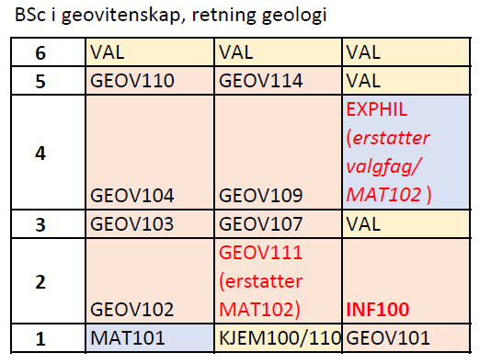
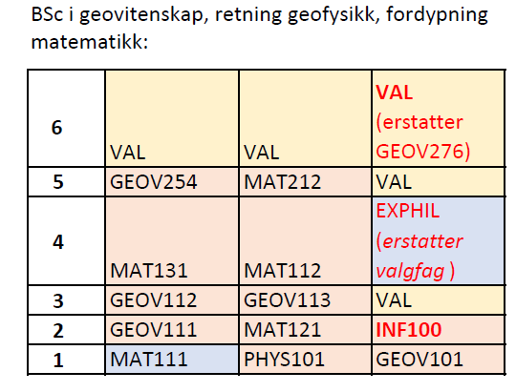
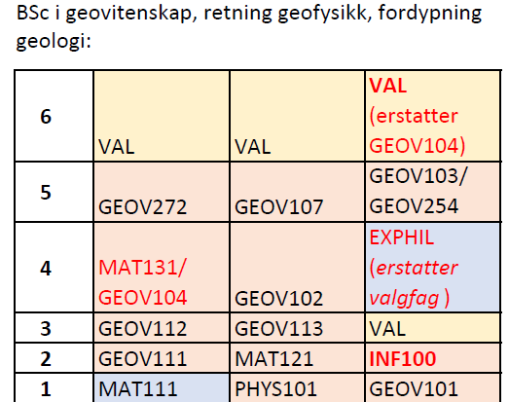

Orientering om oppretting av eit mogleg SDG emne
Institutt for geovitskap har oppretta eit pilotemne GEOV370 som dei på sikt ønsker å opprette som eit SDG emne i energiomstilling. Emnet skal være ope for studentar på heile UiB.

Forslag til vedtak:
Studiestyret vedtok endringane som Institutt for geovitskap har føreslått med dei endringane som kom fram i møtet.

Institutt for informatikk

Små studieplanendringar
Instituttet tilrår fleire endringar i emne som går på endra vurderingsform, læringsutbyte, hjelpemiddel til eksamen, obligatoriske arbeidskrav.

I emna INF210 Datamaskinteori og INF241 Kvanteinformasjon, kvanteberekning og kvantekryptografi tilrår instituttet endring i vurderingsform. I tillegg at resultatet på obligatoriske oppgåver kan inngå i sluttkarakteren.

Fakultetet sin kommentar
Obligatoriske oppgåver er obligatorisk undervisningsaktivitet som er godkjent/ikkje godkjent og kan ikkje inngå i sluttkarakteren! Dersom den skal inngå i sluttkarakteren må det kome tydeleg fram ein eventuell andel: munnleg eksamen tel 70 % og oppgåver tel 30%.

Endring i undervisningssemester
INF243 Algebraisk kodeteori byter semester frå haust til vår. Går første gang våren 2021
INF140 Introduksjon til datatryggleik byter semester frå vår til haust.
INF143 Anvendt kryptografi byter frå haust til vår.

Store studieplanendringar
INF247 endrar namn frå «Introduksjon til kryptoanalyse av symmetriske chiffer» til «Innføring i kryptoanalyse av symmetriske chiffer»

Strukturelle endringar i instituttets bachelorprogram
Med bakgrunn i det pågåande prosjektet generiske ferdigheiter har instituttet gjort ei rekke endringar i studieløp for sine bachelorprogram gjeldande frå hausten 2020. Blant anna har EXPHIL og fleire obligatoriske emne byta semester. Avhengig av utfallet om STAT110 og STAT111 byter semester, vil instituttet levere eventuelle nye oppdaterte studieløpstabellar til november.

Nytt namn og studieløp på bachelorprogram
Bachelorprogrammet i datavitskap endrar namn til Bachelorprogram i informatikk: data science
6. semester | Valemne* | Valemne | Valemne
5. semester | INF264 | INF219 | Ex.phil
4. semester | INF115 | INF112 | INF250
3. semester | INF161 | INF102 | STAT110
2. semester | MNF130 | INF101 | MAT121
1. semester | INF140 | INF100 | MAT111

Bachelorprogram i informatikk: datatryggleik
6. semester | Val | Val | Val
5. semester | EXPHIL | INF214 | INF226
4. semester | INF143 | Val | MAT121
3. semester | STAT110 | INF102 | DAT103
2. semester | INF142 | INF101 | MNF130
1. semester | INF140 | INF100 | MAT111

Bachelorprogram i informatikk: datateknologi
6. semester | VAL | VAL | Val MAT
5. semester | INF226 | INF214 | VAL
4. semester | INF222 | INF112 | EXPHIL
3. semester | INF122 | INF102 | DAT103
2. semester | MNF130 | INF101 | INF115
1. semester | INF140 | INF100 | MAT111

Bachelorprogram i informatikk: bioinformatikk
6. semester | Val | Val | Val
5. semester | EXPHIL | BINF201 | INF264
4. semester | MAT121 | STAT110 | MOL201
3. semester | INF161 | BINF200 | INF102
2. semester | MNF130 | BINF100 | INF101
1. semester | MOL100 | MAT111 | INF100

Bachelorprogram i informatikk-matematikk og økonomi
6. V | EXPHIL | Valemne | Valemne
5. H | INF140 | INF170 | Valemne
4. V | ECON130 | STAT111 | MAT121
3. H | ECON210 | STAT110 | INF102
2. V | ECON110 | MNF130 | INF101
1. H | ECON116 | MAT111 | INF100

Fakultetet sin kommentar
Det er naturleg at SV fakultetet vert orientert om endringa spesielt rokkering av studieløpet også inkluderer ECON emne.

Masterprogram i informatikk, studieretning maskinlæring
Studieretninga sitt studieløp endrar innhald i obligatoriske emne og tilrådde valemne. Mål og innhald og læringsutbytteskildringar vert ikkje endra.

Oppretting av emne
INF161 Innføring i data science. Går første gang haust 2020
INF253 Visuell Data Science. Går første gang haust 2020
INF265 Djuplæring. Går første gang våren 2021

Forslag til vedtak:
Studiestyret vedtok endringane i studieplanane som Institutt for informatikk har føreslått med dei endringane som kom fram i møtet.

Kjemisk institutt

Små studieplanendringar
Redaksjonell endring i KJEM110 Kjemi og energi

Store studieplanendringar

Varsel om framtidig nedlegging av emne
Emnet KJEM100 Kjemi i naturen vert nedlagt på sikt.

Fakultetet sin kommentar
Det er viktig at institutt som bruker emnet i sine studieprogram blir varsla tidleg og snarast etter at dykk veit når emnet skal gå siste gang. På denne måten får respektive institutt tid til å gjere nødvendige endringar i sine studieprogram. Legg merke til at man skal tilby eksamen normalt 2 semester etter siste undervisningssemester ved nedlegging av emne.

Endring i undervisningssemester
KJEM210 Kjemisk termodynamikk endrar undervisningssemester frå haust til vår med verknad frå våren 2022.

Endringar i bachelorprogram i kjemi
Kjemisk institutt gjer endringar i bachelorprogrammet i kjemi som følgje av generiske ferdigheiter. Det vert oppretta tre nye emne på sikt (KJEMILAB, Bachelorprosjekt og Vitskapleg formidling. KJEMILAB erstattar dagen KJEM131 Organisk syntese og analyse og delar av KJEM123 Eksperimentell uorganisk kjemi. Bachelorprosjekt og vitskapleg formidling erstattar den blokka som i dag består av KJEM298 Bachelorprosjekt i kjemi og KJEM290 Vitskapeleg formidling på engelsk.

Tilrådd studieplan gjeldande for hausten 2020
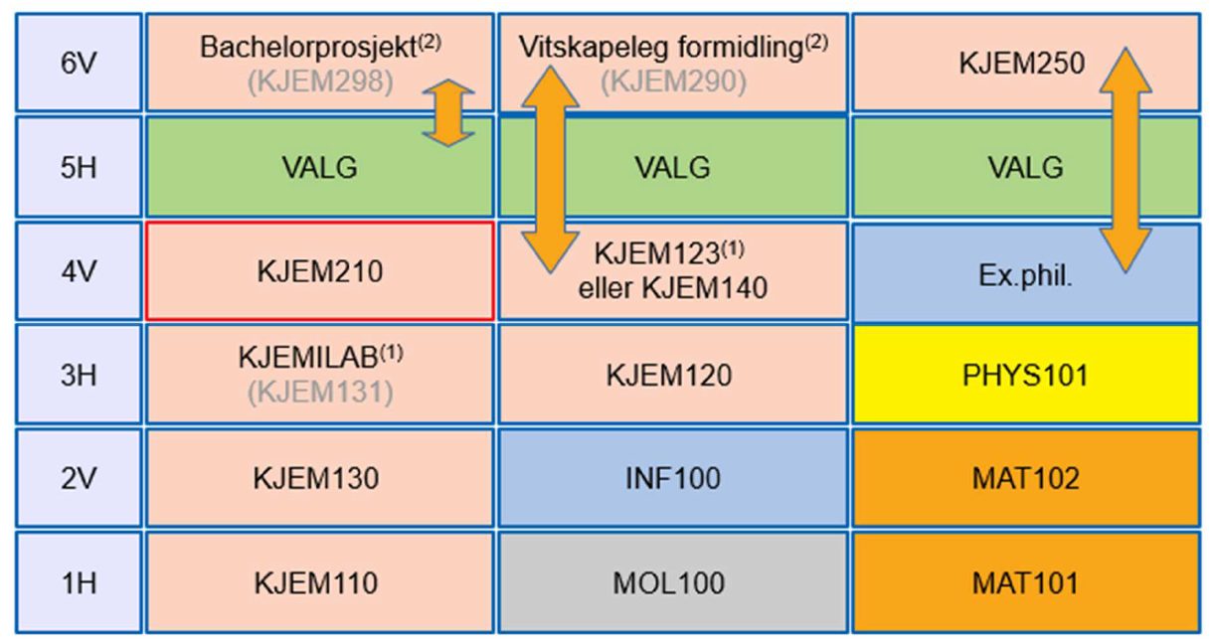

Endringar i bachelorprogram i nanoteknologi
Endringane er ny programstruktur som et resultat av krav om innføring av generiske ferdigheiter.

Forslag til ny studieplan for hausten 2020

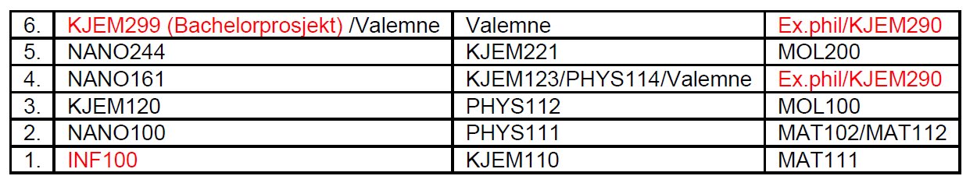

Endring i studieplan for integrert masterprogram i medisinsk kjemi
Programstyret for medisinsk teknologi melder inn forslag til ny studieplan som følgje av generiske ferdigheiter. Det integrerte masterprogrammet har ikkje moglegheit til å legge til rette for eit utviklingssemester.

Forslag til ny studieplan
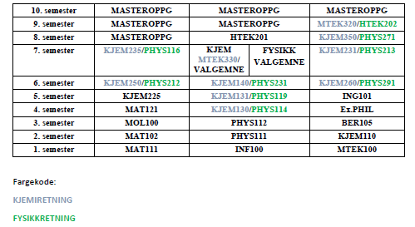

Endring i masterprogram i nanovitskap
For å auke rekruttering til masterprogrammet vert det foreslått eit utvida opptaksgrunnlag for andre søkjarar enn dei som har ein bachelorgrad i nanoteknologi

Endring i opptakskravet til masterprogram i kjemi
Instituttet ynskjer å bruke karakterar for heile bachelorgraden som opptakgrunnlag til master. I tillegg, ynskjer instituttet å fange bredt med tanke rekruttering og ynskjer å endre opptakskriteriane ved å endre på spesialiseringa. Saman vil dette forenkle administreringa kring opptak, men også auke fokus på at gjennomføring av mastergrad krev kunnskapar og ferdigheiter frå andre fag enn berre kjemi.
Det vert skissert overgangsordningar for dei som er tatt opp i Bachelorprogrammet i kjemi hausten 2019 eller tidlegare. Dersom eine opptaksgrunnlaget gir opptak der andre ikkje kvalifiserer, skal vurderinga gå til studentens gunst.

Forslaget til nytt opptakskrav (minstekrav) der dei to øvste punkta definerer spesialiseringa
- Minst 70 SP kjemiemne der minst 3 av følgjande retningar er dekka: organisk kjemi, uorganisk kjemi, fysikalsk kjemi og analytisk kjemi
- Minst 10 SP matematikk
- Gjennomsnittskarakterar for heile bachelorgraden som er C eller betre.

Nedlegging av emne
PTEK313 Reservoarkarakterisering og utvinningsteknikk. siste undervisningssemester 2018
KJEM331 Fotokjemi. Siste undervisningssemester haust 2017
KJEM334 Syntese og retrosyntese. Siste undervisningssemester 2016 haust.

Endringar i tilrådde emnesamansetjingar i skulefag og ynskja endringar i opptakskrav til PPU.
Instituttet skriv:
«Minimum 60 studiepoeng i kjemi på nivå som tilsvarer grunnemner ved UiB eller høyere. Emnekombinasjonen må inneholde minst 20 studiepoeng kjemiemner der det inngår praktisk laboratoriearbeid. Faglig bredde og laboratorieerfaring som dekker viktige tema i skolefaget er ønskelig, og vil bli prioritert ved opptak».

Forslag til vedtak:
Studiestyret vedtok endringane i studieplanane som Kjemisk institutt har føreslått med dei endringane som kom fram i møtet.

Matematisk institutt

Små studieplanendringar
Instituttet foreslår mindre endringar i språk og anbefalte forkunnskapar i høvesvis MAT251 og STAT200. Instituttet foreslår også nytt innhald og undervisningsmetode i MAT101 for å følgje det nye R2 kravet. Som en konsekvens av endringa i MAT101 må MAT102 der blant anna pensum og innhald av Python.

Fakultetets kommentar
Det er trong for å bevare MAT101 i sin eksisterande form. Det er difor tilrådd at ein nyttar ein ny emnekode for å følgje tilrådingane frå prosjektet generiske ferdigheiter til dømes kode MAT110.

Endring i undervisningssemester i STAT110 og STAT111.
Instituttet ønsker å bytte semester der STAT110 byttes fra høst til vår og STAT111 fra vår til høst. Instituttet har også lagt ved grunngjeving for semesterbyttet i her.
Semesterbyttet for STAT110 vil få konsekvensar for enkelte program, spesielt integrerte masterprogrammet i havteknologi (sjå notat frå havteknologi her).

Fakultetet sin kommentar
Byting av undervisningssemester i STAT110 og STAT111får store konsekvensar for andre studieprogram, og må difor diskuterast og eventuelt vedtakast i studiestyremøtet.

Store studieplanendringar
Endring i studieretningar på Masterprogram i statistikk.
Masterprogrammet har tre studieretningar der alle har same opptakskrav. Instituttet ønsker å slå studieretningane saman til eit Masterprogram i statistikk og med eit val i søknadsweb.

Fakultetet sin kommentar
Instituttet må kvalitetssikre at studieprogrammet sitt læringsutbyte vert oppdatert i forhold til at studieretningane vert nedlagt. Vidare bør også vitnemålstekst kvalitetssikrast og eventuelt oppdaterast.

Bachelorprogram ved instituttet
Bachelorprogram i statistikk vert endra til Bachelorprogram i statistikk og Data Science
Integrerte masterprogram i aktuarfag vert endra til Integrert master i aktuarfag og dataanalyse. Bakgrunnen er å få auke rekrutteringa og synleggjere det viktige omgrepet Data Science.

Fakultetet sin kommentar
Instituttet må kvalitetssikre at studieprogrammet sitt læringsutbyte vert oppdatert i forhold til namneendringa. Vidare bør også vitnemålstekstane kvalitetssikrast og eventuelt oppdaterast.

Foreslått studieløpstabell for Bachelorprogram i statistikk og data science:

1.semester | INF100 | MAT111 | STAT100
2.semester | MAT112 | MAT121 | STAT110
3.semester | Val | Val | STAT111
4.semester | MAT131 | Val | Val
5. semester | Ex.phil | Val | STAT220
6. semester | STAT292 | Val | STAT210

Foreslått studieløpstabell for profesjonsstudium i aktuarfag og dataanalyse
1.semester | INF100 | MAT111 | STAT100
2.semester | MAT112 | MAT121 | STAT110
3.semester | Val/ECON261/ECON361/  ØBO002 | MAT160 | STAT111
4.semester | MAT131 | Val/ECON110/STAT200 | ECON130
5. semester | STAT220 | Ex.phil | STAT201/STAT231
6. semester | STAT292 | STAT210 | STAT230/STAT240
7. semester | Val/STAT260/STAT250 | MAT212 | STAT201/STAT231
8. semester | Masteroppgåve | Val/STAT211/MAT215 | STAT230/STAT240
9. semester | Masteroppgåve |  | Val/MAT211
10. semester | Masteroppgåve

Vidare vil matematisk instituttet sende inn endelege studieløpstabellar for dei andre bachelorprogramma ved neste frist, då desse er avhengig av vedtak i dette studiestyremøtet.

Oppretting nye emne
MATDID221-P Emnet er identisk med MATDID220-P med unntak av at emnet vert undervis over to semester.
STAT100 Introduksjon til Data Science med R.
MAT100 Innføringsemne i matematikk
STATLEARN endrar emnekode til STAT260
MAT325 Algebraiske strukturar endrar kode til 200 tals nivå MAT22X.

Fakultetet sin kommentar
Dersom det er mogleg å spesifisere om emnet MAT325 går uregelmessig haust eller vår er det ei føremon. Termen uregelmessig er lite forutsibart og gjer at ein må reklamere godt når emnet faktisk går. Vidare bør instituttet også vurdere

Endringar i tilrådde emnesamansetjingar i skulefag og ynskja endringar i opptakskrav til PPU.
Mastergrad i matematiske fag som svarar til nivå og profil til masterprogramma ved Matematisk institutt, UiB
Eller
Minimum 60 studiepoeng matematiske fag på nivå som svarar til grunnemne ved matematisk institutt, UiB eller høgare. Fagleg bredde som dekker viktige tema i skulefaget er ynskjeleg og vil bli prioritert ved opptak.

Forslag til vedtak:
Studiestyret vedtok endringane i studieplanane som Matematisk institutt har føreslått med dei endringane som kjem fram i møtet.

Lektorutdanningsutvalet (LU)

Generiske ferdigheiter

Lektorprogram i naturvitskap og matematikk har lagt ved foreløpig forslag til studieløp som vert sendt til institutta forhandsaming. Dei endelege forslaga til studieløpet vert sendt til fakultetet innan 1. november. Dei tentative studieløpa kan sjåast her: https://wiki.uib.no/matnat/images/4/42/Lektorutdanningsutvalget.pdf
Det vert mellom anna påpeikt at semesterbytte av MOL100 og KJEM210 og Innføring av INF100 fører til store rokkeringar i studieløpa
LU påpeiker også at studieprogram ved MN der ein kan velje mellom MAT101 og MAT111 gir studentar moglegheit til å eventuelt kvalifisere seg til PPU med matematikk som fag 2. Studieprogram som endrar valmoglegheita til at studentar må ta MAT101 vert det vanskelegare for studentar å kvalifisere seg til PPU.
Endringar i tilrådde emnesamansetjingar i skulefag og ynskja endringar i opptakskrav til PPU.
For naturfag
«Minimum 90 studiepoeng naturvitskaplege emne med minimum 15 studiepoeng relevant utdanning i kvart av faga fysikk, kjemi, biologi på nivå som svarar til grunnemne ved UiB eller høgare. Søkjarar kan erstatte eit av faga med minimum 15 studiepoeng geofag. Fagleg breidde som dekker viktige tema i skulefaget er ynskjeleg, og vil bli prioritert ved opptak»

Forslag til vedtak:
Studiestyret tar til etterretning dei endringane som Lærarutdanningsutvalet har føreslått og kan levere endelege studieløp straks dei er klare.

DEL B

Forslag til oppretting og nedlegging av studieprogram

Oppretting av studieprogram
Instituttet foreslår oppretting av årsstudium i informatikk med oppstart hausten 2020. Den fullstendige søknaden til oppretting av studieprogrammet ligg også til sak 2019/22822 i ePhorte saman med følgjebrevet frå fakultetet.
Bakgrunnen for søknaden er at institutt for informatikk ynskjer å setje inn tiltak for å dekke den auka førespurnaden på arbeidsmarkanden der fleire ynskjer å komplettere anna utdanning med auka IKT-kunnskapar. I tillegg, kjem det fleire studentar som søkjer direkte frå vidaregåande skule som søkjer seg til IKT bachelorprogram, men gjerne ikkje veit heilt kva dei eigentleg vil studere. Slik studietilbodet ved institutt for informatikk er i dag startar desse gruppene startar gjerne på ordinære IKT bachelorprogram utan at dei nødvendigvis fullfører det 3-årige studiet. Dette vert registrert som fråfall studieplassar står tomme.

Opptakskravet til årsstudiet i informatikk vil være MATRS (R1 eller S1+S2).
Studiet vil ikkje føre fram til ein avsluttande grad og vil bestå av allereie eksisterande emne.

Tilrådd studieplan
2. V | INF100 | INF170 | INF122/MAT101/INF140
1. H | INF101 | INF115 | INF142 / MNF130

Forslag til vedtak:
Studiestyret tilrår forslaget om oppretting av årsstudium i informatikk

Nedlegging av studieprogram
Institutt for fysikk og teknologi foreslår nedlegging av Bachelorprogram i petroleum- og prosessteknologi med forbehald om at det nye integrerte masterprogrammet i energi startar opp hausten 2020.

Bakgrunnen for å legge ned bachelorprogram i petroleum- og prosessteknologi
Bachelorprogrammet i petroleum- og prosessteknologi har saman med sine tilhøyrande masterprogram utdanna kandidatar til olje- og gassektoren. Bachelorprogrammet har vore eit av fakultetet sitt mest populære studieprogram målt i antal søkjarar. Derimot har dei siste fem åra vore prega av svært låg rekruttering og låge søkjartal. Ein kan knytte dette til eit vanskelegare arbeidsmarknad innan oljesektoren. Men sannsynlegvis også at søkjarane sine preferansar har skrifta, ved at dei ønskjer å utdanne seg til områder dei opplev som berekraftig på sikt. Ei anna viktig poeng, er eit overordna mål om å samle studietilbodet innan energi til eit program. På denne måten vert det gitt ein felles basis i sentrale realfag og energiutfordringane samfunnet står ovanfor vert sett i heilskapleg perspektiv.

Forslag til vedtak:
Studiestyret tilrår forslaget om å legge ned bachelorprogrammet i petroleum og prosessteknologi.

